北京师范大学成人高等教育优秀学生评选平台操作程序
（教学点适用）

1、登录平台，点击“在线学习---学生管理---优秀学生审核”进入审核页面。
- 点击“请选择年次” 选择搜索年次（2023级），并点击“查询”按键，查看学生提交申请。
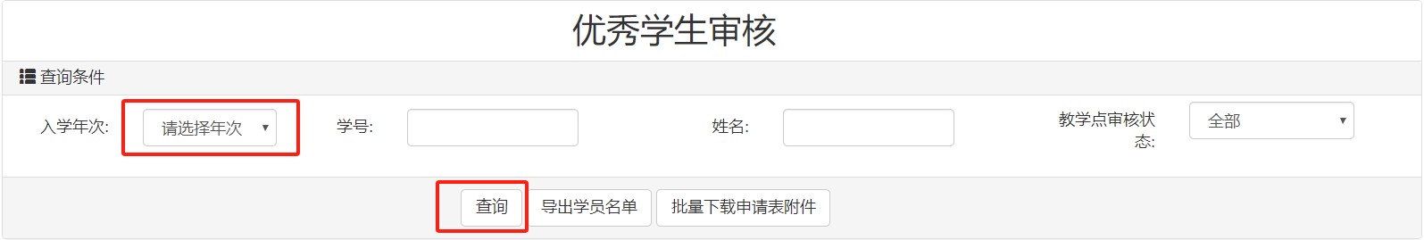

3、根据参评学生的申请理由、个人事迹、获奖情况，以及学生的相关证明材料，结合学生在学习期间的表现，进行初步审核（无违反校风、校纪行为；未受到党纪及行政处分；考试、考查无作弊行为；无重修科目；缓考未超两次；加权平均成绩85分（含）以上）。
4、收集学生提交的纸质申请表，并逐一检查各项是否与平台提交申请表填写一致。分别在线上、纸质申请表上填写“教学点意见”（线上、纸质申请表填写的意见须保持一致）。
5、将纸质《优秀学生申请表》正反面扫描件压缩，点击进入“附件上传”页面上传平台，并于5月30日前提交审核结果（通过、不通过。）（注意：通过人数勿超出上报比例要求。）

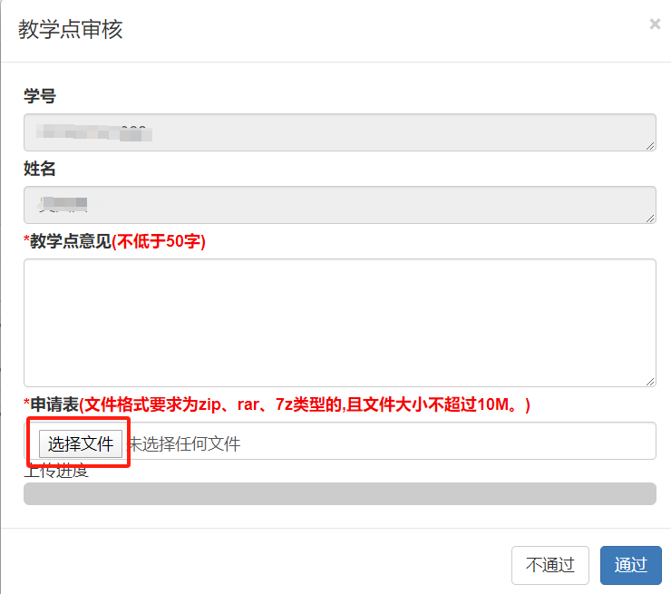
6、在学历继续教育中心审核之前，教学点可以取消审核，学历继续教育中心审核之后则不能取消。填报的学生数据可以表格的形式导出，查看审核结果等信息。

7、如因附件过大等原因无法上传平台的，请联系学院朱老师（电话：010-58805924）或将材料发送至：zhujing@bnu.edu.cn。

